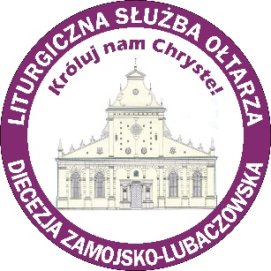

Oświadczenie rodziców uczniów biorących udział
w etapie diecezjalnym V Konkursu Wiedzy Liturgicznej dla LSO

- Oświadczam, iż zgodnie z ustawą z dnia 29 sierpnia 1997 r. o ochronie danych osobowych
(Dz. U. z 2016 r. poz. 922) wyrażam zgodę na przetwarzanie danych osobowych mojego
syna …….......................................………………………...................................................................
(imię i nazwisko)

z parafii …………………………………………………………………………………………….
(miejscowość i patron parafii)

do celów związanych z jego udziałem w V Diecezjalnym Konkursie Wiedzy Liturgicznej dla członków Liturgicznej Służby Ołtarza Diecezji Zamojsko-Lubaczowskiej.

….........................................................................
podpis rodzica

2. Oświadczam, że wyrażam zgodę na publikowanie na stronach internetowych Diecezji Zamojsko-Lubaczowskiej oraz Liturgicznej Służby Ołtarza Diecezji Zamojsko Lubaczowskiej imienia i nazwiska oraz parafii mojego dziecka na liście finalistów i laureatów.

….........................................................................
podpis rodzica

